Capacitación de Asistente Deportivo
Guía del facilitador
Introducción
Esta guía del facilitador funciona como un resumen de cómo llevar a cabo la capacitación de Asistente Deportivo y está destinada a ser utilizada junto con la presentación de PowerPoint proporcionada y el libro de trabajo de los participantes.
Las hojas de trabajo, PowerPoint y este recurso se pueden adaptar para enseñarlo de forma virtual o presencial.
Es importante tener en cuenta que la capacitación que se está realizando aquí es similar al entrenamiento de Asistente Deportivo Nivel 1 en la plataforma E-learn y que los atletas líderes que completan esta capacitación tienen la misma base de conocimientos y están capacitador para trabajar en el nivel de Asistente Deportivo junto con sus contrapartes sin DID. Los atletas líderes que completen esta capacitación no necesitan completar la capacitación de Nivel 1 en el portal.
Asegúrese de completar las siguientes acciones para prepararse para la capacitación:
- Identificar a un atleta líder para co-facilitar.
- Identificar cuántos participantes espera en el taller/capacitación.
- Revisar la guía del facilitador y la presentación en Power Point.
- Adaptar o cambiar el material para que se adapte a su contexto y necesidades locales. No elimine ninguna sección. Todo el contenido es importante de mencionar y es fundamental para la capacitación.
- Revisar las hojas de trabajo y completar cada actividad para familiarizarse con las actividades y tener ejemplos para compartir.
- Pensar a quién invitar como orador invitado. Esto podría hacer que el taller/capacitación sea más interesante.
- Organizar una sesión de práctica con todos los facilitadores y cubrir cada diapositiva.
- Proporcionarse retroalimentación mutuamente.
- Organizar una segunda sesión de práctica para incorporar los comentarios proporcionados.
- Distribuir materiales de capacitación a los participantes una o dos semanas antes de la capacitación y animarlos a revisar el contenido antes de la reunión.
Selección de los participantes
- Convertirse en asistente deportivo es un compromiso a largo plazo y requiere capacitación y reflexión continua para dominar las prácticas y que sean exitosas. Le recomendamos que entreviste a las personas interesadas antes de que se comprometan con el entrenamiento para determinar su interés inicial y su nivel de compromiso con el rol de Asistente Deportivo. La capacitación en sí guiará al participante a través de la determinación de si este es un buen camino de liderazgo para ellos, sin embargo, tener la conversación inicial ayudará a aliviar futuras decepciones.
- Se recomienda que verifique que los participantes hayan completado las capacitaciones previas:
- Módulo 1: Introducción al Liderazgo de Atletas
- Módulo 2: Entendiendo el Liderazgo
Estas capacitaciones son parte del plan de estudios de Liderazgo y Habilidades y están disponibles en la plataforma E-learn.
- Confirme que el participante tiene un mentor adecuado para el aprendizaje y la experiencia en el aula. Este mentor puede ser diferente del mentor del entrenador/equipo identificado para la experiencia de práctica. Antes del inicio de la capacitación en el aula, puede sugerir al mentor que complete el curso en línea de Mentor de un Atleta Líder (aprox. 45 minutos para completar).
- El currículo de Liderazgo y Habilidades tiene una serie de manuales que ofrecen a los atletas la oportunidad de aprender nuevas habilidades por su cuenta que comienzan en un nivel básico y se vuelven progresivamente más difíciles con cada lección. Hay 5 temas diferentes con 3 lecciones dentro de cada tema. Estos son los temas que te sugerimos tener en cuenta para potenciar la formación del Asistente Deportivo o para orientar a los atletas en función de sus fortalezas y áreas de mejora:
  - Comunicación
  - Tolerancia a la Frustración
  - Establecer Objetivos
  - Relaciones Sanas

Resumen de la formación
Tema | Descripción | Duración estimada
Lección 1  De atleta a asistente deportivo | Explorar lo que se necesita para ser un buen asistente deportivo y la transición de ser un atleta a ser un asistente deportivo. Preparar a los participantes para que se comprometan con el proceso. | 90 minutos
Lección 2  Trabajar con atletas con DID | Identificar las similitudes/diferencias de los atletas con y sin DID. Explorar diferentes métodos y herramientas de comunicación para garantizar el éxito. | 30 minutos
Lección 3  Olimpiadas Especiales Habilidades de Entrenamiento Deportivo | Revisar los componentes del entrenamiento deportivo de Olimpiadas Especiales, incluyendo la aptitud física y el proceso de división. | 30 minutos
Lección 4  Ser un Asistente Deportivo: las tareas y responsabilidades, y las cualidades que hacen a un buen Asistente Deportivo. | Identificar el rol que desempeña el Asistente Deportivo en el proceso de entrenamiento deportivo. Identificar las cualidades y comportamientos de un buen Asistente Deportivo y cómo la personalidad y las expectativas de los participantes se alinean con esas cualidades. | 90 minutos
Lección 5  Poner en práctica lo aprendido | Ayuda al participante a identificar un equipo con el que trabajar y desarrollar un plan para la primera temporada. Asegúrate de incorporar herramientas para reflexionar y revisar después de cada práctica. | Una temporada deportiva

¡Empecemos! ¡La capacitación de asistente deportivo comienza aquí!

Introducción y primeros pasos (Aproximadamente 30 minutos)
Preparación | Descripción | Diapositiva
Tema  Bienvenida y Presentaciones  Tiempo:  5 minutos | - Dar la bienvenida a los participantes  - Presentarte  Narración sugerida  Bienvenido. Me complace que me acompañen hoy y estoy emocionado de que compartamos nuestros pensamientos y planes para convertirnos en líderes deportivos de Olimpiadas Especiales.  Como se muestra en el video de apertura, hay muchas maneras de ser un líder deportivo con Olimpiadas Especiales. Este curso se centrará en cómo comenzar el camino de un entrenador, que es solo una de las oportunidades de Líder Deportivo descritas. Este curso te presentará el rol de Asistente Deportivo Nivel 1 y te guiará a través de tu primera oportunidad en el campo o en la cancha como Asistente Deportivo.  Comencemos hoy presentándonos y compartiendo el Programa del que eres. También me gustaría que nuestros atletas presentaran a su mentor.  Facilitador: comienza presentándote y luego permite que cada persona se presente.  Video sugerido:  Líder Deportivo  https://youtu.be/oHU-O-JpS_Y | 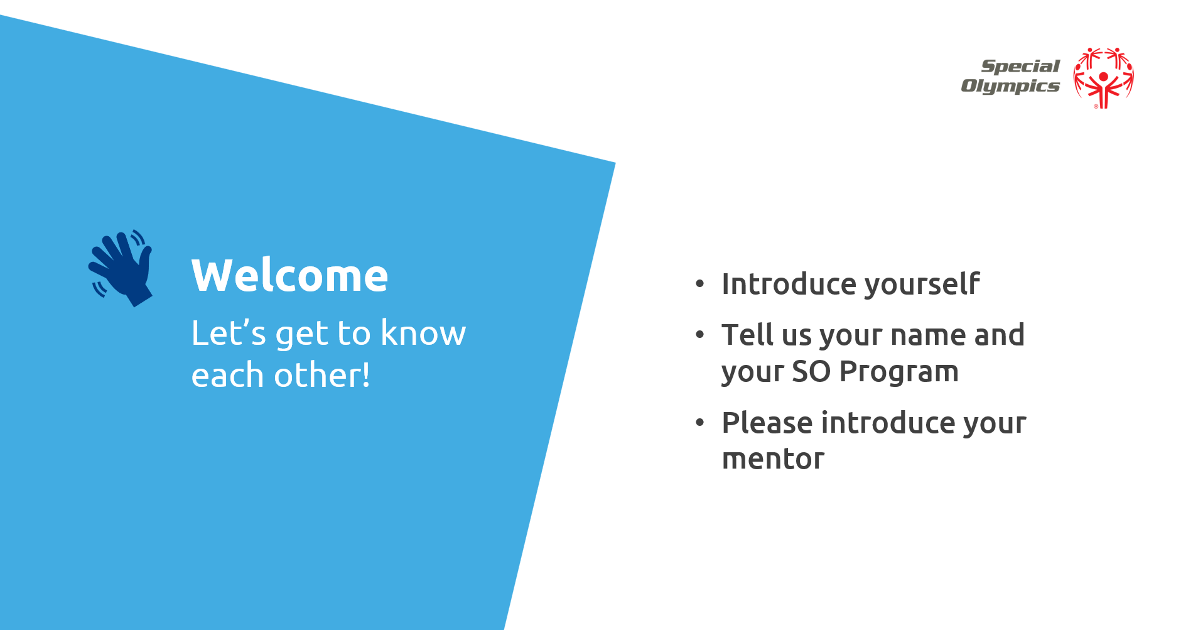
Tema  El objetivo de este curso  Tiempo:  3 minutos | Ustedes están aquí hoy porque, como Atletas Lídres, han expresado su interés en ser Asistentes Deportivos de un equipo de Olimpiadas Especiales.  Para prepararte para este rol, definiremos:  - Qué es un asistente deportivo;  - Las tareas de un asistente deportivo y cómo hace su trabajo;  - El rol que tiene un asistente deportivo en un equipo de OE.  - Y luego, dados tus deseos y expectativas como líder, exploraremos si crees que este es un buen rol para ti. | 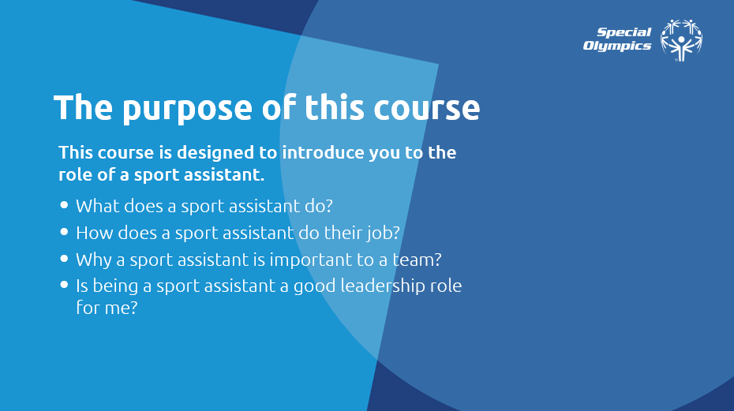
Tema  Se deben completar los cursos de requisitos previos.  Tiempo:  5 minutos | Nota para el facilitador: Si está disponible antes de aceptar al participante en el registro de capacitación, se recomienda que verifique que el participante haya completado las capacitaciones previas:  - Módulo 1: Introducción al Liderazgo de Atletas  - Módulo 2: Entendiendo el Liderazgo  Estas capacitaciones son parte del plan de estudios de Liderazgo y Habilidades y están disponibles en la plataforma Elearn.  Sé que todos estamos emocionados de comenzar. Antes de hacerlo, me gustaría asegurarme de que haya terminado los dos módulos básicos que se requieren antes de comenzar este. Comprender qué es el liderazgo de atletas y qué se necesita para ser un líder son componentes importantes que debe conocer antes de hablar de convertirse en asistente deportivo.  Ahora que hemos confirmado que ha completado estos cursos, estamos listos para comenzar. | 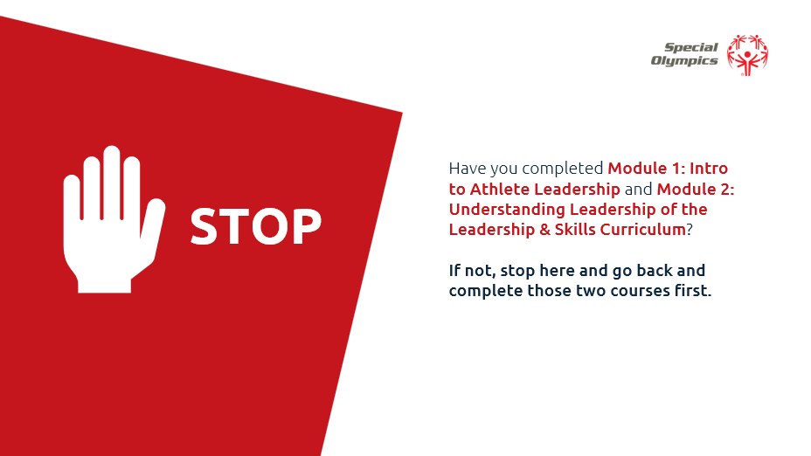
Tema  El rol del mentor en el camino de un líder deportivo.  Tiempo:  10 minutos | Nota para el facilitador: Lo más probable es que el participante tenga más de un mentor: uno para ayudar con el trabajo del curso y un mentor diferente para el aprendizaje en el campo o en la cancha. A lo largo del curso, sea consciente de la contribución e interacción del mentor con el atleta y ofrezca orientación cuando corresponda.  Sugiera a los mentores que completen el Curso de Mentor de Liderazgo de Atletas en la plataforma ELearn para familiarizarse y sentirse más cómodos con el rol de mentor.  El facilitador se dirige a los mentores:  Ser mentor es una gran responsabilidad. Como recordatorio, hay algunas cosas que se deben y no se deben hacer que pedimos a los mentores que sigan para mejorar la experiencia de entrenamiento de liderazgo del atleta.  - Ayude a los atletas si lo piden  - Sé positivo y alentador  - NO hables por los atletas ni hagas su trabajo por ellos  - NO intervengas a menos que el atleta te pida ayuda  El facilitador se dirige a los mentores:  Atletas, como recordatorio, su mentor está ofreciendo su tiempo y conocimiento para ayudarlos a tener éxito en su entrenamiento y, en última instancia, en su rol de liderazgo como asistente deportivo. Son un gran recurso para ti, ¡así que úsalos! Cuando necesites ayuda, haz preguntas y escucha sus comentarios. Siempre sé respetuoso y agradecido por sus aportes y ten en cuenta que están aquí para apoyarte. Sobre todo, asegúrate de agradecerles su disponibilidad y disposición para ayudarte.  Tomemos un momento para dirigirnos a nuestros mentores y agradecerles por su asistencia hoy y su ayuda en el futuro. | 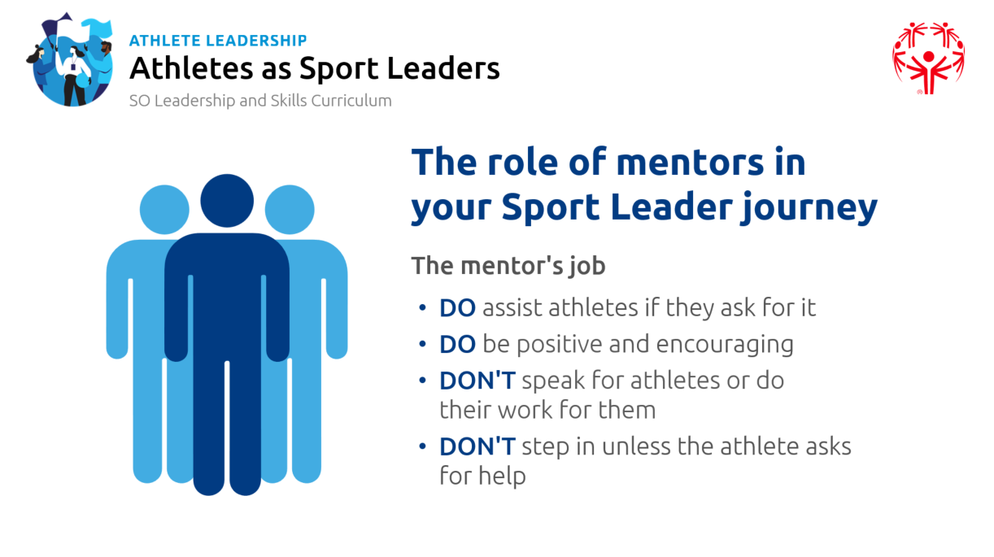
Tema  Resumen del curso  Tiempo:  5 minutos | Antes de comenzar, me gustaría compartir con ustedes algunos conceptos básicos sobre cómo está diseñada la capacitación.  Hay cinco lecciones. Hay videos y hojas de trabajo que deberán completar que acompañan cada lección. Completaremos los módulos en orden. | 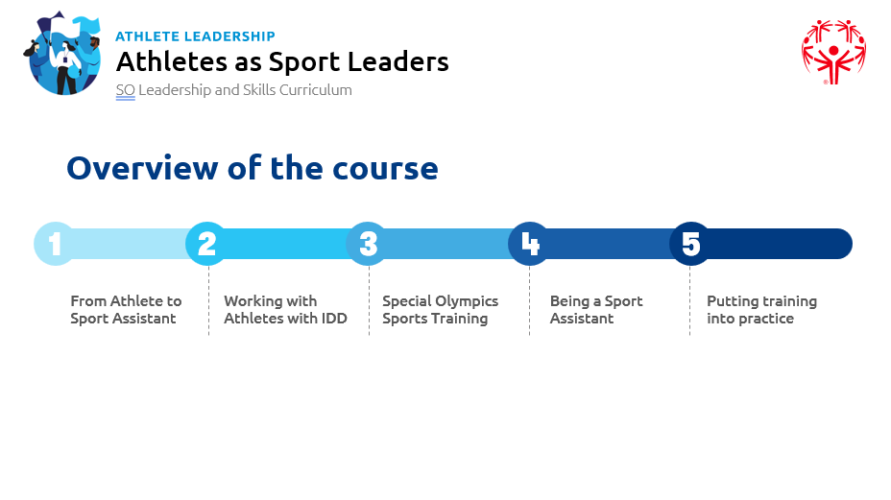
Lección 1: De Atleta a Líder Deportivo (45 minutos)
Preparación | Descripción | Diapositiva
Tema  Niveles de entrenamiento de Olimpiadas Especiales  Tiempo:  5 minutos | Olimpiadas Especiales define cuatro niveles de liderazgo deportivo  - Nivel 1 – Asistente Deportivo  - Nivel 2 – Asistente de Entrenador  - Nivel 3 – Entrenador  - Nivel 4 – Entrenador Avanzado  Como pueden ver en este gráfico, el Asistente Deportivo de Nivel 1 es el primer paso en el camino de entrenamiento de Olimpiadas Especiales.  Cada nivel tiene un rol definido y un conjunto único de responsabilidades. Es importante dominar cada nivel individual antes de pasar al siguiente. Moverse a través de los niveles implica entrenamiento y práctica. Cada uno avanza a una velocidad diferente dependiendo de su experiencia e interés. Por lo general, se necesitan muchos años para que alguien avance a través de todos los niveles y, finalmente, se convierta en un entrenador avanzado.  Algunas personas alcanzan un cierto nivel, como el Nivel 1 (Asistente Deportivo) y no avanzan más. Esto puede deberse a muchas razones, y realmente no importa cuál sea la razón. Lo más importante es que, independientemente del nivel en el que estés trabajando, desempeñes tu función con el conocimiento y la confianza necesarios para garantizar que los atletas y tu equipo tengan la mejor experiencia posible de entrenamiento y competición | 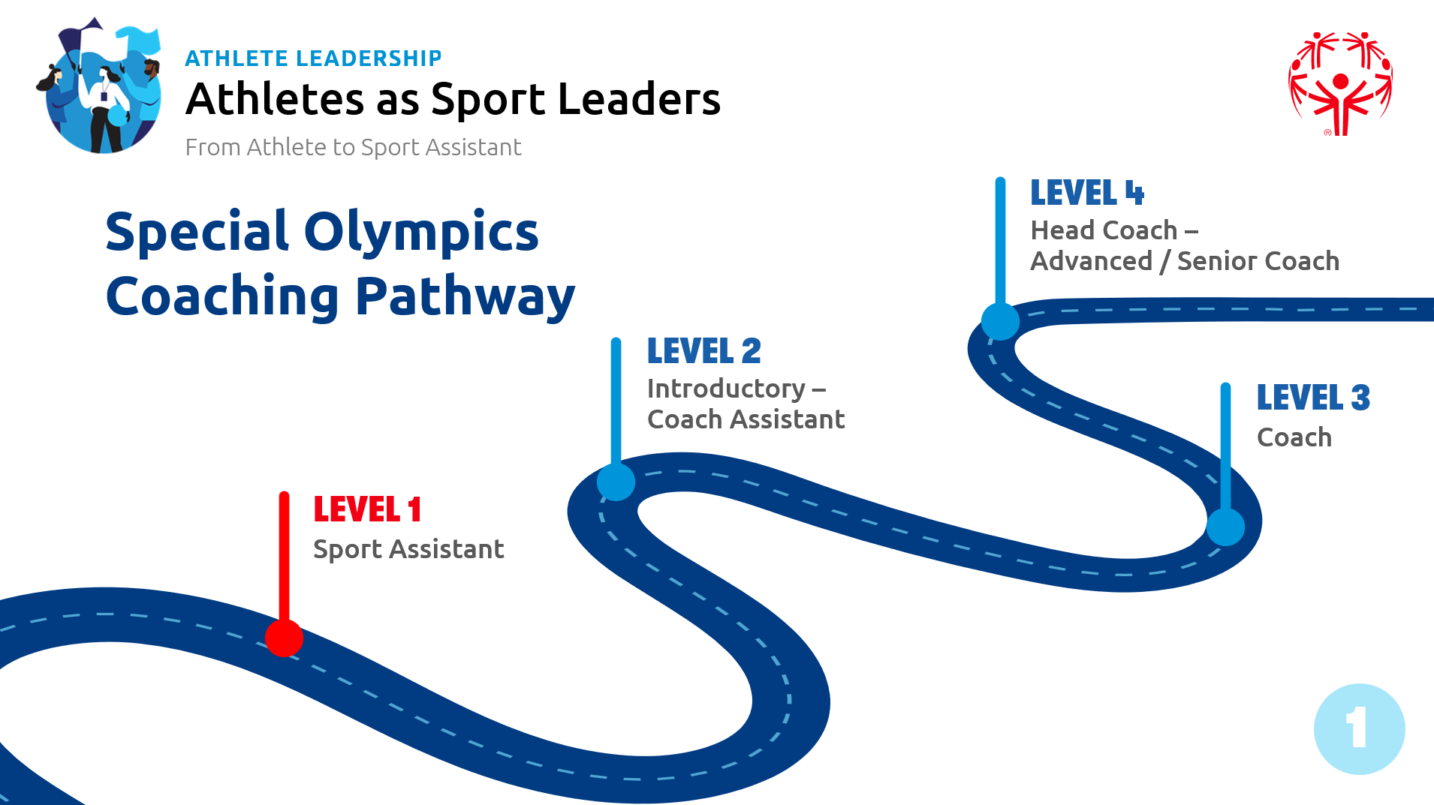
Tema  Explorando la diferencia entre practicar un deporte y ayudar con una práctica deportiva  Tiempo:  5 minutos +  Actividad de 10 min | El primer paso para cambiar su participación o rol de atleta a asistente deportivo es EXPLORAR la diferencia entre los dos roles.  Actividad:  En tu hoja de trabajo, hay un espacio para que escribas el rol y la responsabilidad que tienes como atleta. Qué tareas, responsabilidades, sentimientos tienes cuando practicas un deporte.  A continuación, hay un espacio para anotar las tareas y las responsabilidades que piensas que tendrías como asistente deportivo. Presta atención a las diferencias entre ser un atleta y ser un asistente deportivo.  Anota tus palabras y, cuando regresemos, compartiremos entre nosotros lo que escribimos.  Facilitador: Permita a los participantes 10 minutos para trabajar con su mentor para completar esta tarea. La importancia de esta tarea radica en ayudar a los atletas líderes a distinguir entre jugar como un compañero de equipo y centrarse en su propio rendimiento deportivo hasta asumir la responsabilidad como asistente deportivo y centrarse en ayudar a los demás a alcanzar sus objetivos deportivos. Hay un gran cambio de enfocarse hacia adentro a enfocarse hacia afuera, de estar enfocado en uno mismo a estar enfocado en "otros". Este es un concepto que vale la pena dedicar tiempo a discutir. El objetivo del entrenamiento de Olimpiadas Especiales es estar centrado en el atleta, no centrado en el entrenador o asistente deportivo, sino en el atleta individual. | 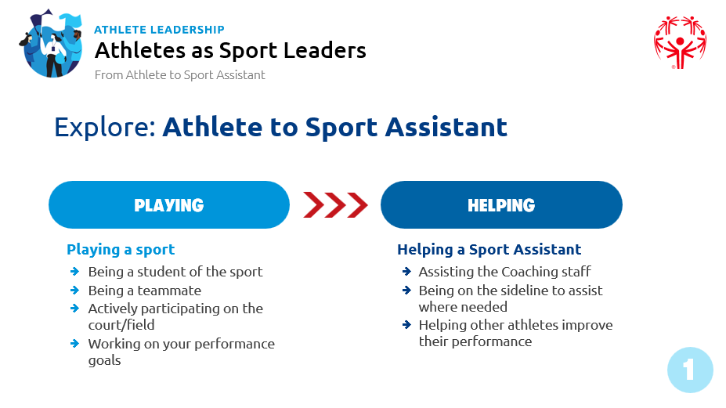
10 minutos para debatir y compartir  Tiempo:  10 minutos | Facilitador: Antes de cambiar la diapositiva, pida al participante que comparta lo que escribió. Sugerencia: use una pizarra o rotafolio para anotar las respuestas.  Facilitador: Durante la discusión en grupo, explore dónde han asumido roles de liderazgo dentro de los equipos en los que jugaron. Tal vez como capitán de equipo, o asesorando o apoyando a un jugador más joven o nuevo, apoyando a un compañero de equipo que estaba luchando con una habilidad difícil o una competencia que no iba bien. ¿Qué hicieron? ¿Cómo se sintieron?  Compare las respuestas de los participantes con las de la diapositiva adjunta. Una vez más, enfatice el cambio de rol de uno mismo o hacia adentro a los demás o hacia afuera. | VIDEO OP: Sería genial si pudiéramos entrevistar a un atleta que pueda hablar de esa transición de atleta a asistente deportivo o entrenador
Tema  Cualidades de un buen líder/asistente deportivo  Tiempo:  15 minutos | Antes de empezar a hablar del trabajo de un asistente deportivo, repasemos lo que se necesita para ser un buen líder.  ¿Qué palabras describen a un buen líder?  Actividad: Generar una nube de palabras que describan a un buen líder. La diapositiva adjunta muestra un ejemplo del resultado. Pida a los participantes que compartan palabras individuales y las agreguen al creador de nubes de palabras a medida que lo hacen.  Esta actividad requiere acceso a internet.  Sitios web sugeridos:  - Word Art: www.wordart.com  - Explore otras herramientas de nube de palabras: https://monkeylearn.com/blog/word-cloud-generator/  Opción alternativa si no hay internet disponible:  Use un pizarrón o rotafolio para anotar las cualidades a medida que los participantes las comparten.  Reflexionando sobre la actividad:  Cuando los atletas hayan creado esta lista, será útil pensar en las cosas que necesitamos saber y hacer para ser este tipo de líder.  Por ejemplo, si dicen que me ayudó a mejorar en mi deporte , entonces tenemos que aprender más sobre el deporte y sus técnicas, tenemos que aprender cómo podemos identificar dónde alguien necesita mejorar y cómo ayudarle con eso; O  Me hizo sentir bienvenido y parte del equipo, así que tenemos que saludar a todos por su nombre cuando llegan, conocerlos como personas, notar cuándo faltan a una sesión y verificar que estén bien, celebrar sus éxitos, animarlos. | 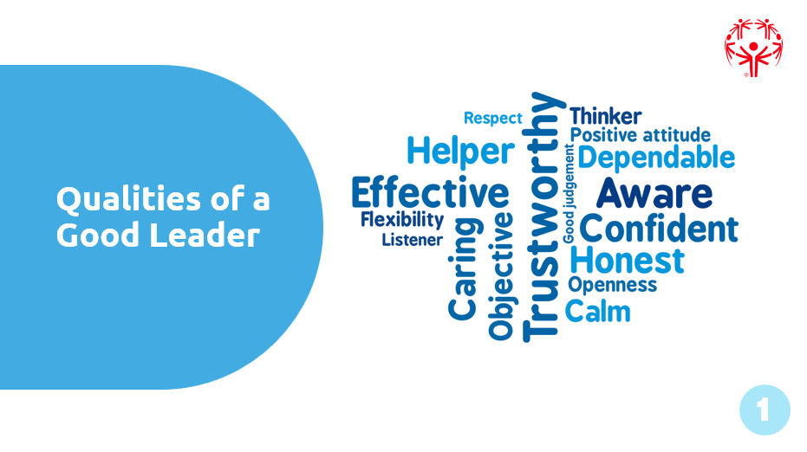
Tema  Completar una autoevaluación  Tiempo:  10-15 minutos | Actividad de la hoja de trabajo:  Completar una autoevaluación de intereses, habilidades y destrezas relacionadas con el liderazgo deportivo  Como nuestra última actividad para esta sesión, me gustaría que pienses en las cualidades que tienes y que te hacen un buen líder. Entonces, ¿cómo esas cualidades que identificaste, te convertirán en un buen asistente deportivo?  Trabaje junto con su mentor para completar la hoja de trabajo. Recuerde, no hay respuestas correctas o incorrectas. Esta es tu oportunidad de contarnos por qué ser asistente deportivo sería un gran rol para ti.  Facilitador: Como última actividad de esta sesión, puede permitir todo el tiempo que sea apropiado. Si los participantes necesitan más tiempo, anímelos a trabajar en esta hoja en casa y llévela a su próxima sesión. | 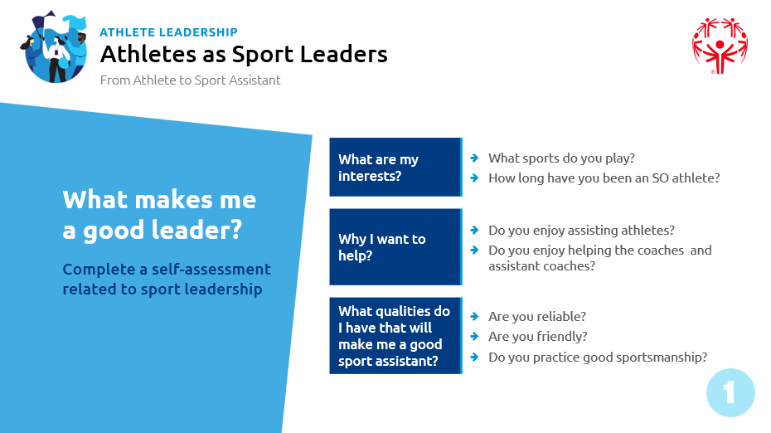

Lección 2: Trabajar con atletas con IDD (45 minutos)
Preparación | Descripción | Diapositiva
Tema  ¿Qué significa DID?  Hora:  5 minutos | ¿Qué significa DID (Discapacidad Intelectual y del Desarrollo)?  Comencemos viendo un breve video que define la DID y explica algunas características de las personas con DID. Jordan y Steven, Atletas Juveniles de Olimpiadas Especiales de Georgia en Estados Unidos, ¡analizan los hechos! https://youtu.be/g0wZ-D_7qLo  Facilitador: Dé a los participantes la oportunidad de compartir comentarios sobre el video después de verlo. Recuerde que este curso está destinado a ser interactivo y requiere comprensión de cómo se recibe el material.  Anime a los participantes a pensar en lo que esto significa para ellos como asistentes deportivos. Puede ser útil alentarlos a pensar también en su tiempo como atletas. Trate de usar las preguntas abiertas marcadas en negrita, pero puede dar algunos de los ejemplos en cursiva si el participante necesita más apoyo. Anímelos a pensar en ejemplos de su experiencia y a establecer la conexión con su papel como asistente deportivo.  - ¿Cómo crees que las personas aprenden de manera diferente?  - ¿Qué hizo tu entrenador para ayudarte a aprender? ¿O para ayudarte a ti y a tus compañeros de equipo a entender nuevas tareas o instrucciones?  - ¿Te hicieron preguntas?  - ¿Te dieron tiempo para hacer preguntas?  - ¿Dividieron las tareas en partes más pequeñas (p. ej., practicar un pase de pecho mientras estaban parados frente a una pared, antes de practicar con una persona y luego practicar mientras se movían)?  - ¿Cuáles son las diferentes formas en que tu entrenador comunicaba los mensajes?  - ¿Usaron instrucciones verbales?  - ¿Demostraciones o vídeos?  - ¿Usaron imágenes o fotografías? | 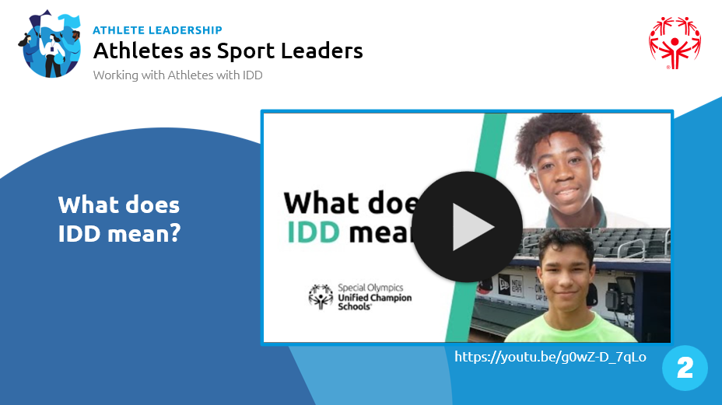
Tema  Atletas de Olimpiadas Especiales  Tiempo:  15 minutos | Las personas con DID y las personas sin DID son más similares que diferentes. Los atletas de Olimpiadas Especiales tienen las mismas metas, deseos y sueños que los demás atletas.  - Los atletas de OE quieren ser buenos en su deporte;  - Los atletas de OE trabajan duro para alcanzar sus objetivos personales de rendimiento;  - Los atletas de OE quieren ser buenos compañeros de equipo para sus compañeros;  - Los atletas de OE quieren dar lo mejor de sí mismos y ayudar a los demás a dar lo mejor de sí mismos.  ¿Cuáles son algunas otras características que tienen en común tanto los atletas de Olimpiadas Especiales como otros atletas?  Nota para el facilitador: Dé a los participantes la oportunidad de compartir historias de similitudes y diferencias. | 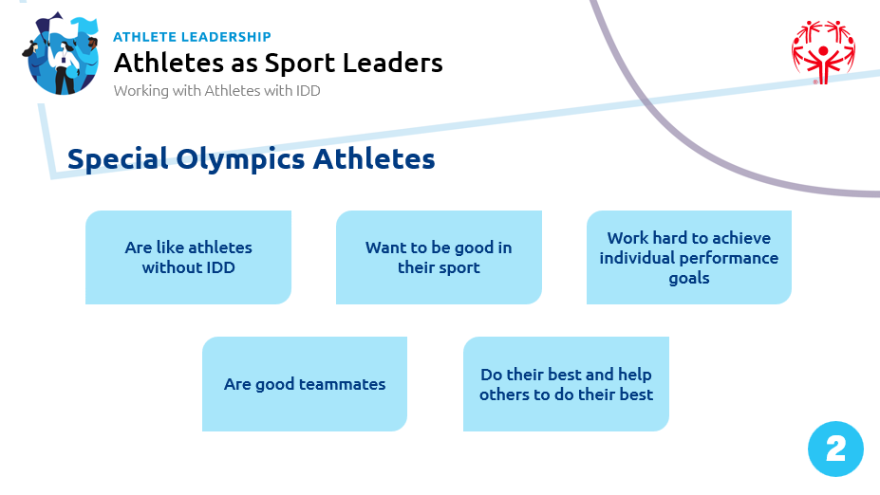  FOLLETO: Trabajando con Atletas de las Olimpiadas Especiales - (incluido con el Libro de Ejercicios)
Tema  ¿Cómo impacta la DID en el aprendizaje? + Fortalezas y debilidades  Tiempo:  15 minutos | Todo el mundo tiene fortalezas y debilidades cuando se trata de aprender.  Hay un lugar en tu hoja de trabajo para enumerar tus fortalezas y debilidades, lo que funciona y lo que no funciona para ti cuando se trata de aprender algo nuevo.  Algunos ejemplos comunes son:  - Aprender mejor a través de las imágenes.  - Comprender mejor la instrucción verbal que la escrita.  - Requerir la demostración de una habilidad en lugar de escuchar a un entrenador decirme ahora que lo haga.  - Aprender mejor a través de la repetición de tareas pequeñas en lugar de aprender toda la habilidad de una vez.  - Y muchos más...  Tomemos un momento para trabajar con tu mentor en la definición de lo que crees que son tus propias fortalezas y debilidades.  Actividad Hoja de trabajo: 10 minutos de trabajo con el mentor.  Facilitador : reúna al grupo y recorra la sala pidiéndoles a los participantes que compartan lo que escribieron.  Lo importante que hay que recordar aquí es que cada persona aprende de forma diferente. No importa CÓMO aprendas. Lo importante es entender y recordar lo que se enseña para poder repetirlo o recordarlo más tarde.  Esto es importante cuando se trabaja con atletas con DID. Tendrás que probar diferentes formas de comunicación para asegurarte de que entienden la información que está enseñando.  Tarea en grupos pequeños:  Convertirte en asistente deportivo y, tal vez, en un futuro, en entrenador, requerirá que apoyes a muchos atletas diferentes para que aprendan en su deporte. Podría ser útil invitar a los participantes a compartir entre sí sus áreas de fortaleza y debilidades, y cómo aprenden mejor. Se debe alentar a los participantes a prestar atención a cómo otros participantes aprenden y son desafiados. Es importante darse cuenta de que cada persona tiene diferentes fortalezas y debilidades. Como asistente deportivo, tu y el equipo de entrenadores deberán identificar qué ayuda a cada atleta de su equipo a trabajar mejor.  NOTA: Algunos participantes pueden sentirse vulnerables al compartir esta información. Si bien nadie debe ser obligado a compartir algo con lo que no se siente cómodo, debemos enfatizar que este es un entorno seguro y de apoyo y que la voluntad de identificar y compartir dónde siente que tiene fortalezas y debilidades es una parte muy importante del desarrollo como entrenador. | 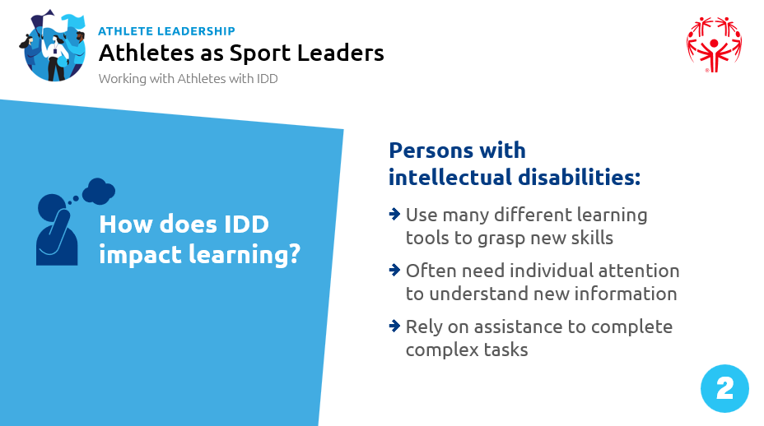  Referencia: Guía de entrenamiento de referencia rápida de las Olimpiadas Especiales  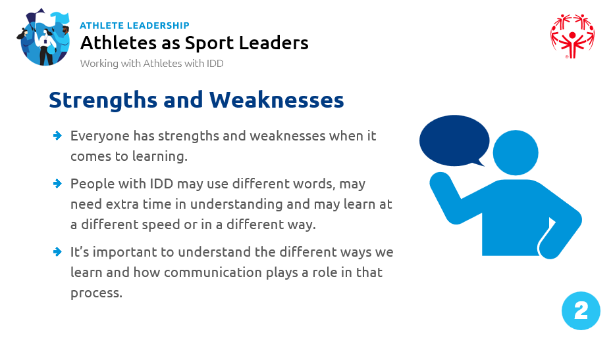
Tema  Herramientas de comunicación  Tiempo:  10 minutos | Exploremos algunas herramientas de comunicación diferentes.  Actividad Hoja de trabajo: Trabajar juntos en grupo: hablar de ejemplos de herramientas de comunicación.  Vamos a trabajar juntos en una actividad que demuestre diferentes herramientas de comunicación que podemos utilizar.  VIDEO OP: Muestre un video de un entrenador modelando algunas de las herramientas de comunicación mencionadas en la diapositiva. | 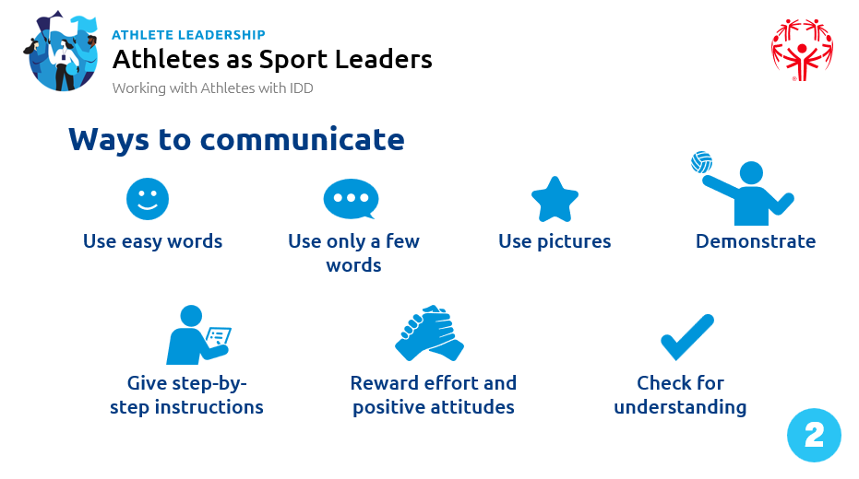

Lección 3: Entrenamiento deportivo de Olimpiadas Especiales (30 minutos)
Preparación | Descripción | Diapositiva
Tema  Estructura de los entrenamientos de Olimpiadas Especiales  Tiempo:  5 minutos | Como atleta de Olimpiadas Especiales, estoy seguro de que has asistido a muchos entrenamientos deportivos y estás familiarizado con cómo se diseña un entrenamiento.  Vamos a tomarnos unos minutos para revisar.  Como Asistente Deportivo de Nivel 1, no serás responsable de diseñar o dirigir una práctica. Sin embargo, será útil que entiendas cómo están diseñados los entrenamientos de Olimpiadas Especiales para que estés listo para ayudar en cualquier área cuando se te pida. Diferentes entrenadores diseñan sus sesiones de entrenamiento de diferentes maneras. ¡Eso está bien! Este es un ejemplo de una estructura que suele utilizar los entrenadores en muchos deportes. Debes hablar con el entrenador primero para saber cómo planifica sus sesiones.  - Calentamiento  - Revisión de las habilidades aprendidas en entrenamientos anteriores  - Introducción y práctica de nuevas habilidades  - Preparación para la competición.  - Estiramiento  El calentamiento y el estiramiento son áreas de enfoque de los módulos de ejercicios Fit 5. Hablaremos un poco de esto.  Esta podría ser una buena oportunidad para discutir el objetivo de un calentamiento/estiramiento. Esta es una guía muy básica que puede ayudar a estructurar una conversación: Coaching SO Athletes Short Guide to Warm-up and Cool-Down.  Los facilitadores deben invitar a los participantes a pensar en cómo se sienten cuando hacen un calentamiento, qué notan que sucede en su cuerpo (respiración, temperatura, movimiento) y en su mente (comienzan a pensar en el movimiento, su deporte, se concentran en la actividad que están realizando, etc.). Si el espacio lo permite, puede ser muy útil hacer esto como una actividad práctica, con el facilitador liderando un calentamiento e invitando a los participantes a reflexionar sobre lo que está sucediendo con su cuerpo y mente. Esto se puede repetir con ejercicios de tipo estiramiento.  Puede ser útil que los participantes lean las guías de calentamiento y estiramiento específicas del deporte disponibles en el sitio web de recursos para cada deporte: Deportes y Coaching.  La revisión de las habilidades del entrenamiento anterior es importante para garantizar que todos recuerden cómo realizar la habilidad. Esto es especialmente cierto cuando una habilidad que vas a aprender a continuación utiliza una habilidad anterior como base. Para pasar a la siguiente etapa, los atletas deben ser capaces de entender y realizar la habilidad en la que estás trabajando. Todos aprenden a un ritmo diferente, por lo que es posible que algunos atletas estén listos para progresar y otros necesiten más tiempo para practicar. Juntos, tu y los entrenadores decidirán cómo apoyar a cada atleta.  La introducción de nuevas habilidades ayuda a los atletas a crecer en su deporte. Esto puede tomar la forma de desarrollar una habilidad previamente aprendida, o introducir algo completamente nuevo. Aprender a ejecutar una habilidad correctamente puede ayudarte a convertirte en un jugador más fuerte en la competencia.  Aprender a usar estas habilidades en la competencia es importante. Ayudar a los atletas a prepararse para la competencia es una parte muy importante del entrenamiento. Esto a menudo toma la forma de juegos de práctica o pequeñas competencias y les da a los atletas la oportunidad de practicar las habilidades que han aprendido y cómo se unen para jugar en equipo.  Es posible que tu entrenador te pida que ayudes en cualquiera de estas áreas.  Facilitador: Esta es una estructura de uso común, pero no es la única forma en que se puede estructurar una sesión. Los entrenadores decidirán cómo planificar sus sesiones en función de muchos factores diferentes.  Deberíamos animar a los asistentes deportivos a preguntar a sus entrenadores mentores sobre el plan de sesiones: ¿qué contiene? ¿Cómo puedo apoyarlo? ¿Por qué se plantea de esta manera? Etcetera.  Actividad:  Coloque la letra de arriba al lado de la descripción que corresponde al elemento de práctica correcto. Trabaja solo o con tu mentor solo para completar esta actividad.  Facilitador: Invite a los participantes a comparar sus respuestas con las de otros miembros del grupo. Puede proporcionar las respuestas "correctas" y compartirlas con el grupo, discutiendo cualquier perspectiva diferente. Sin embargo, es importante tener en cuenta que hay muchas formas diferentes de organizar una sesión de entrenamiento o práctica. Algunos entrenadores pueden comenzar la sesión con una revisión para ayudarlos a identificar las habilidades o tácticas en las que quieren trabajar. Otros entrenadores pueden incluir conversaciones sobre las tácticas del equipo como parte de un estiramiento. Lo más importante para ti como asistente deportivo es asegurarte de que conoces el plan de tu equipo de entrenadores y cómo vas a apoyar a los atletas y entrenadores.  Termine esta actividad animando a los participantes a pensar en los tipos de roles que pueden desempeñar en las distintas partes de la sesión.  ¿Cómo podrías apoyar al equipo de entrenadores durante:  - Calentamientos / Estiramientos  - Actividades de desarrollo de habilidades (juegos, estaciones)  - Partidos de práctica | 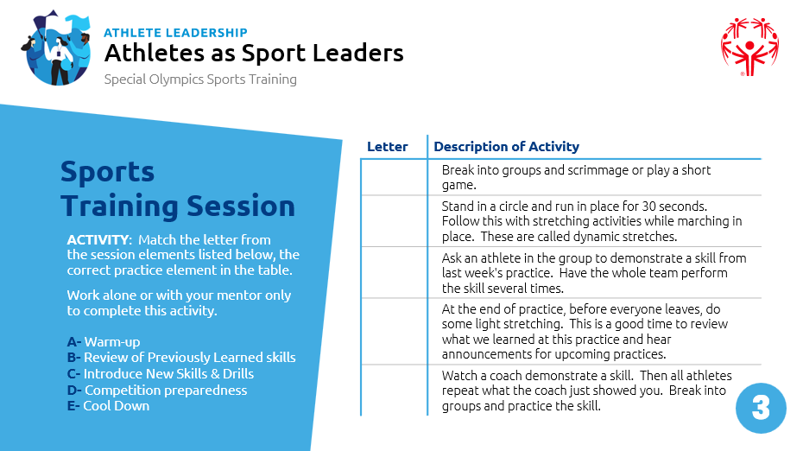  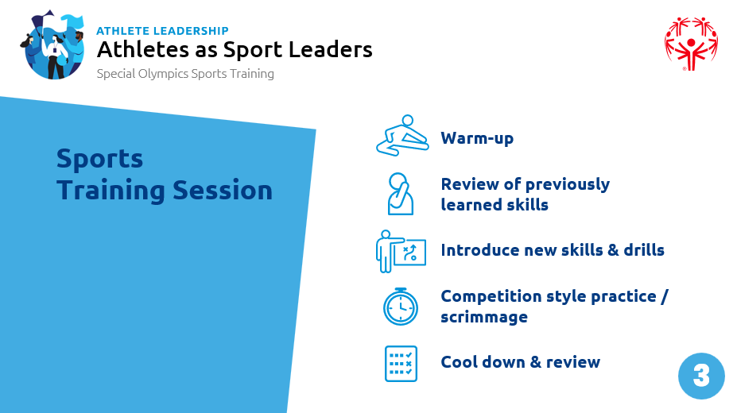
Tema  Fitness para mejorar el rendimiento deportivo  Tiempo:  10 minutos | Repaso del facilitador: Recursos de acondicionamiento físico de Olimpiadas Especiales - https://resources.specialolympics.org/health/fitness  El fitness es un trabajo de 7 días a la semana, 365 días al año para todos, tanto atletas como no atletas. ¿Qué crees que significa el fitness?  Anime a los participantes a compartir sus ideas sobre lo que significa "fitness" y lo que significa estar "en forma". Reúna ideas en una hoja de papel, pizarra o herramienta en línea y luego comparta la definición de OE a continuación. Puede ser útil compartir que hay muchas definiciones diferentes de fitness, pero usamos está en OE, para que sepamos que todos estamos hablando de lo mismo, cuando hablamos de fitness.  Olimpiadas Especiales definen la aptitud física como un estado de salud y capacidad funcional óptimos.  Hay elementos que componen el fitness que contribuyen a que puedas practicar un deporte mejor y durante más tiempo.  - Resistencia  - Velocidad y agilidad  - Fuerza y potencia  - Flexibilidad  Facilitador: Las definiciones de los elementos anteriores se incluyen en la diapositiva correspondiente. Para ayudar a promover la comprensión de estos elementos, pida a los participantes que describan deportes y/o actividades deportivas que representen mejor las palabras. Puede ser útil animarles a pensar en el deporte en el que van a ser Asistente Deportivo, o si aún no lo conocen, en un deporte que hayan practicado.  Algunos ejemplos:  - Resistencia: correr de un lado a otro de un campo de fútbol o una cancha de baloncesto; Participar en una carrera de pista larga.  - Velocidad y agilidad: botar una pelota y moverse por el campo o la cancha mientras cambia de dirección con frecuencia para evitar a los otros jugadores.  - Fuerza y potencia: levantamiento de pesas, gimnasia  - Flexibilidad: golf, natación | 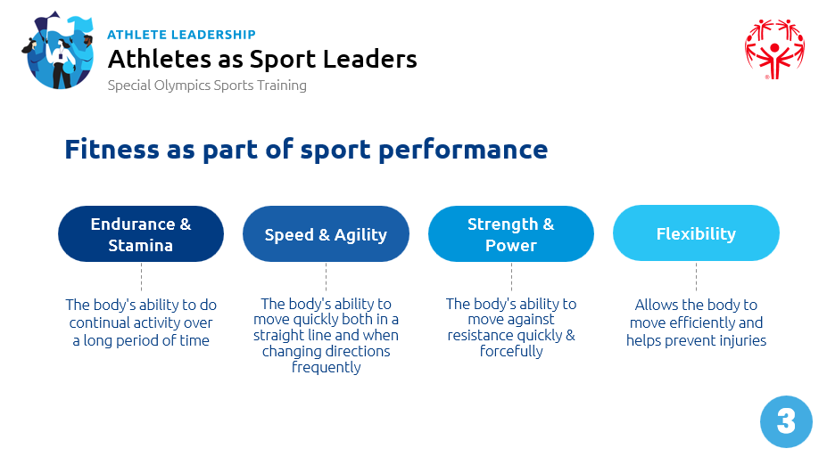  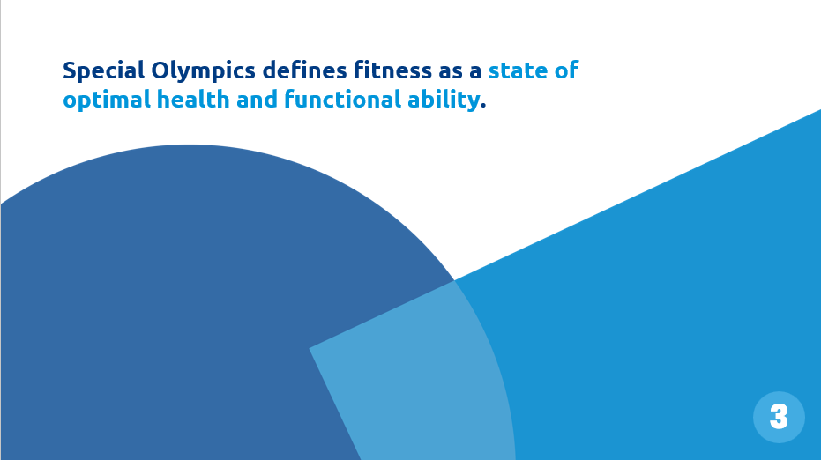
 | Olimpiadas Especiales introdujo el programa Fit 5 hace varios años para ayudar a los atletas a comprender los elementos que componen un buen plan de acondicionamiento físico --- 5 días de ejercicio, 5 frutas y verduras cada día, 5 botellas de agua cada día.  Al estar en buena forma física, estar bien hidratados y tener una dieta saludable, nos posicionamos para ser más capaces de tomar buenas decisiones durante el deporte.  Facilitadores: Se recomienda tener a mano libros y tarjetas de Fit 5 para regalar a aquellos atletas que no estén familiarizados con los recursos.  Como asistente deportivo, es importante que comprenda los elementos de la condición física para que pueda ayudar a los atletas en sus objetivos de condición física. Centrarse en mejorar la condición física también conduce a mejorar el rendimiento deportivo. Por lo tanto, los dos están directamente relacionados. Como Asistente Deportivo de Nivel 1, es posible que se le pida que dirija una actividad de calentamiento o estiramiento. Las tarjetas de recursos de Fit 5 son una gran herramienta para obtener ideas para esto.  Como asistente deportivo, recuerda que podrías ser un modelo a seguir para los atletas. Muchos atletas te mirarán como un ejemplo. Por lo tanto, es importante que muestres buenos hábitos de acondicionamiento físico. ¿Cuáles son algunos ejemplos de maneras en las que puedes ser un buen modelo a seguir?  Algunas sugerencias:  - Lleva siempre una botella de agua y asegúrate de beber suficiente agua  - Lleva bocadillos saludables y tome decisiones saludables a la hora de las comidas.  - Mantente activo durante la temporada baja y fuera de las sesiones de entrenamiento.  - Presta atención y muéstrales a tus atletas cómo trabajar duro en el entrenamiento.  Como asistente deportivo, ¿cuáles son algunas de las formas en que puede alentar a los atletas de su equipo a incorporar el fitness en su día?  Facilitadores: permita que los participantes respondan la pregunta en su libro de trabajo y pídales que compartan en voz alta cuando estén listos | 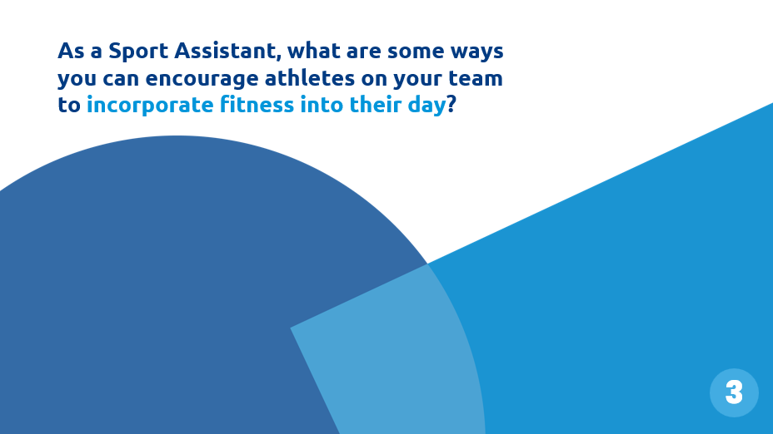  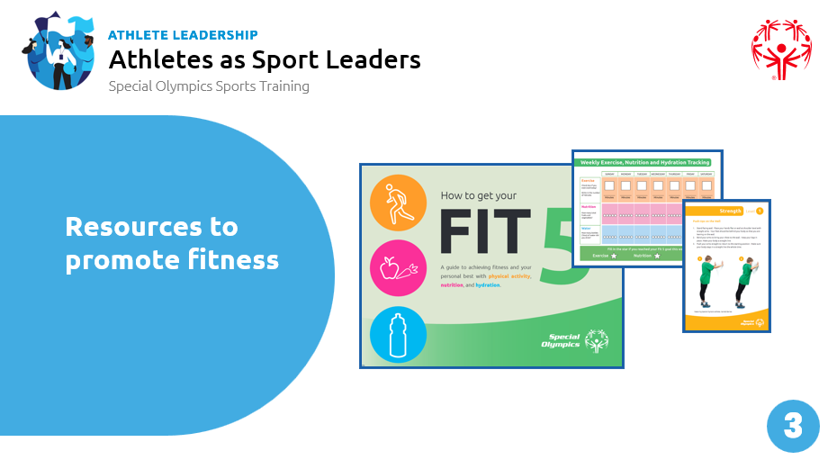  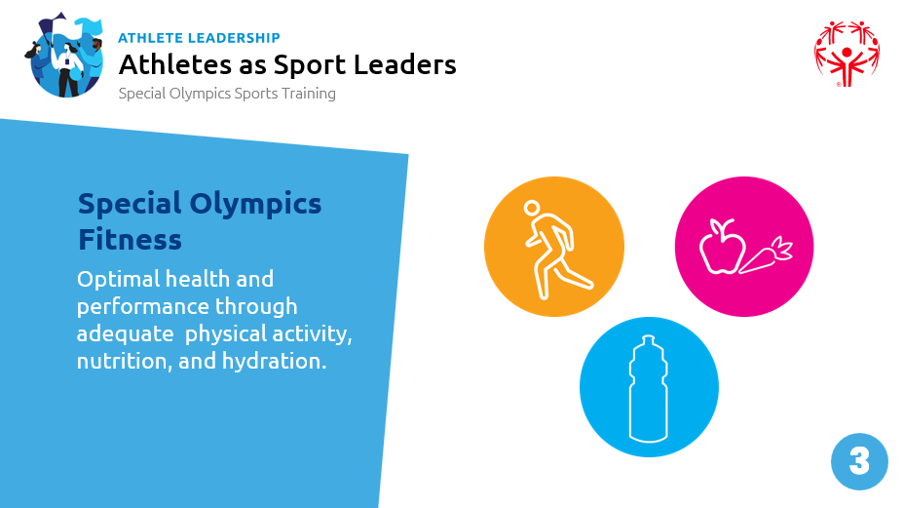
Tema  División  Tiempo:  15 minutos | Las competencias deportivas de Olimpiadas Especiales se basan en la idea de que los atletas de todos los niveles deben tener las mismas oportunidades de tener éxito. Lo más importante es que los atletas deben trabajar duro y dar lo mejor de sí mismos. El mejor rendimiento de un atleta puede ser muy diferente al rendimiento de otro atleta.  La división es el proceso que utilizan los organizadores de las competencias de Olimpiadas Especiales para asegurarse de que todos los atletas tengan una oportunidad justa. La división garantiza que los atletas se coloquen en grupos de acuerdo con:  - Edad  - Género  - Nivel de habilidad  La edad y el género de un atleta se establecen y se conocen fácilmente. En algunos deportes, las evaluaciones individuales y de equipo se utilizan antes de la competencia para determinar el nivel de habilidad. Estos pueden realizarse en una práctica programada regularmente o en un evento previo a la competencia. Las puntuaciones de habilidades y las evaluaciones visuales pueden guiar a los directores de los juegos para colocar a los atletas con otros con niveles de habilidad similares. En otros deportes, se utiliza el tiempo, la distancia u otra puntuación de entrada de un atleta. En otros, los atletas se inscriben en un nivel o categoría particular (como Equitación, patinaje artístico o judo). | 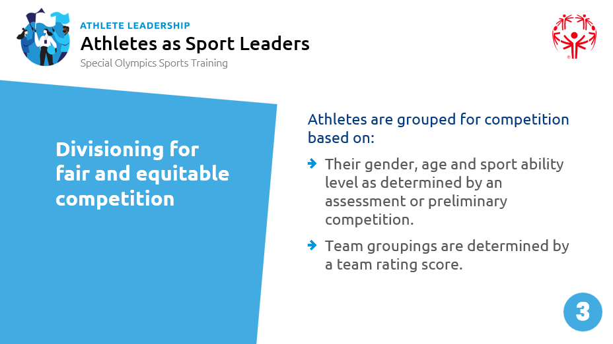  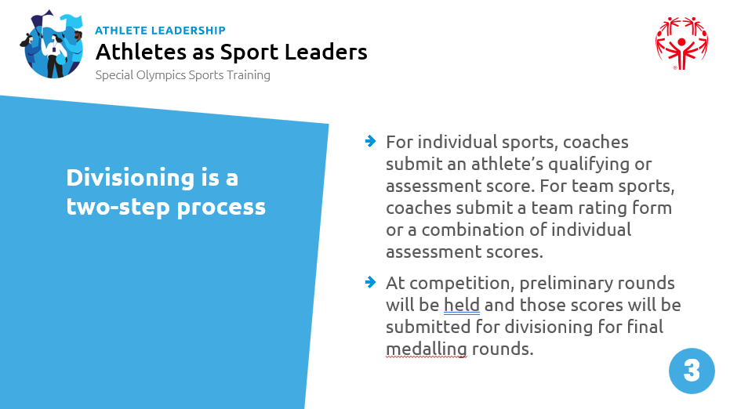
 | La división es un proceso de dos pasos:  - En el caso de los deportes individuales, los entrenadores presentan la puntuación de calificación o evaluación de un atleta. En el caso de los deportes de equipo, los entrenadores presentan un formulario de clasificación del equipo o una combinación de puntuaciones de evaluación individuales. Puedes obtener más información sobre cómo funciona la división para cada deporte en las reglas del deporte.  - En la competición, a menudo se celebran rondas preliminares. Si esto sucede, esas puntuaciones/resultados de la competencia se utilizarán para respaldar la división para las rondas finales (o de medallas).  Veamos un breve video que explica el proceso de división de las Olimpiadas Especiales: https://youtube/oOFkQssMM8U  Nota del facilitador: La división de Olimpiadas Especiales es extremadamente importante. Este es el núcleo de la competencia de Olimpiadas Especiales y a menudo necesitamos explicar la división a nuestros atletas, sus padres/cuidadores o incluso a otros entrenadores. Al igual que los atletas anteriores, algunos atletas pueden entender bien la división, otros no y pueden tener quejas al respecto, es importante dedicar tiempo a asegurarse de que todos entiendan la división y se resuelva cualquier confusión. Si no te sientes seguro explicando la división, recomendamos traer a un experto en deportes para que se una a esta sesión. | 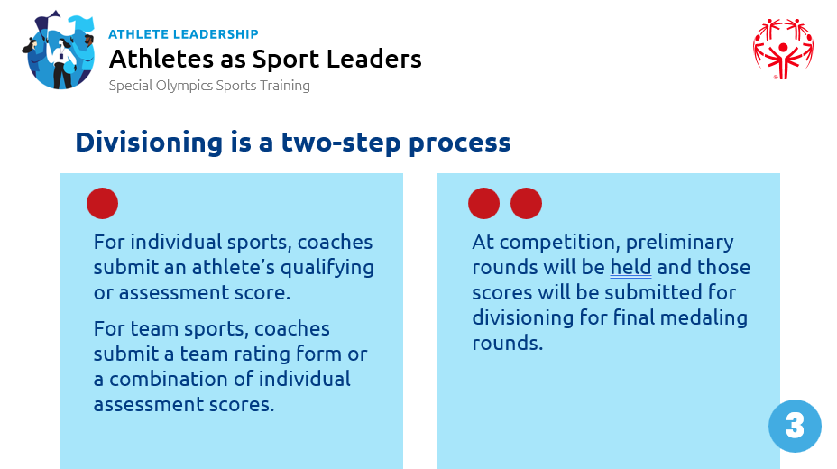  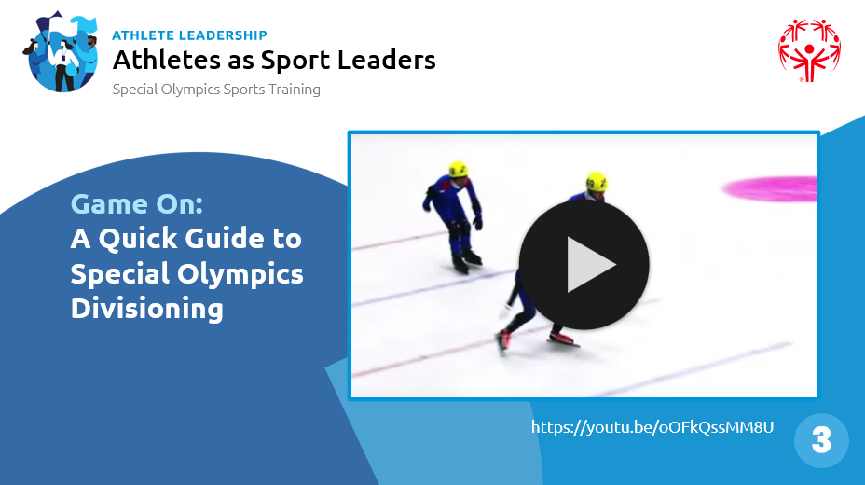  FOLLETO:  Infografía de división (incluida con el libro de trabajo)

Lección 4: Ser un asistente deportivo (60 minutos)
Preparación | Descripción | Diapositiva
Tema  ¿Qué es un asistente deportivo?  Tiempo:  5 minutos | El objetivo de este curso es prepararte para el primer paso del camino del coaching. Vamos a dedicar tiempo en esta lección, explorando los roles, responsabilidades y cualidades de un asistente deportivo.  Tocamos esto un poco en la Lección 1, pero es importante que lo repitamos aquí --- Nivel 1 - Asistente Deportivo es el primer paso en el camino de Entrenamiento de Olimpiadas Especiales. Al final de este curso, habrás completado el aprendizaje en el aula que se necesita para comenzar a trabajar como asistente deportivo con un equipo. El siguiente paso será la formación "en el puesto de trabajo" que te permitirá poner en práctica lo aprendido. Al trabajar con atletas y entrenadores en un entorno de equipo, obtendrás la experiencia necesaria para desarrollar las habilidades como asistente deportivo.  Es importante recordar que mejorar tus habilidades y destrezas para trabajar como asistente deportivo es un proceso continuo. Debes comprometerte a seguir practicando y aprender formas nuevas y mejoradas de ayudar a los atletas a dar lo mejor de sí mismos.  Empecemos.  ¿Qué es un Asistente Deportivo de Nivel 1?  Un asistente deportivo es alguien que trabaja bajo la dirección de los entrenadores para proporcionar entrenamiento deportivo y preparación para la competencia a los atletas de Olimpiadas Especiales.  Como atleta de Olimpiadas Especiales que ha entrenado y competido en eventos, tienes experiencia y conocimientos de primera mano que pueden ayudar a otros. Junto con tu equipo de entrenadores, puedes ayudar a los atletas a establecer sus propios objetivos de rendimiento. Puedes compartir tu experiencia para ayudarlos a prepararse para tener éxito en su deporte. Esta es una gran base de conocimientos para comenzar a desarrollar tu propio camino de liderazgo deportivo y establecer tus objetivos como asistente deportivo. Sin embargo, recuerda que no es lo mismo ser Asistente Deportivo que ser atleta. Puede parecer diferente o incluso difícil al principio. El entrenador estará ahí para apoyarte y guiarte. Te ayudará a aprender las habilidades de un asistente deportivo, tal como lo hacían tus entrenadores cuando eras atleta.  Es importante recordar que, al convertirte en Asistente Deportivo, también te conviertes en voluntario de Olimpiadas Especiales. Deberás completar los mismos requisitos de registro de voluntarios que todos los demás voluntarios de su programa. Esto puede incluir un formulario de registro de voluntarios, una verificación de antecedentes policiales y alguna capacitación requerida (como protección). Tu programa local te guiará a través de este proceso. | 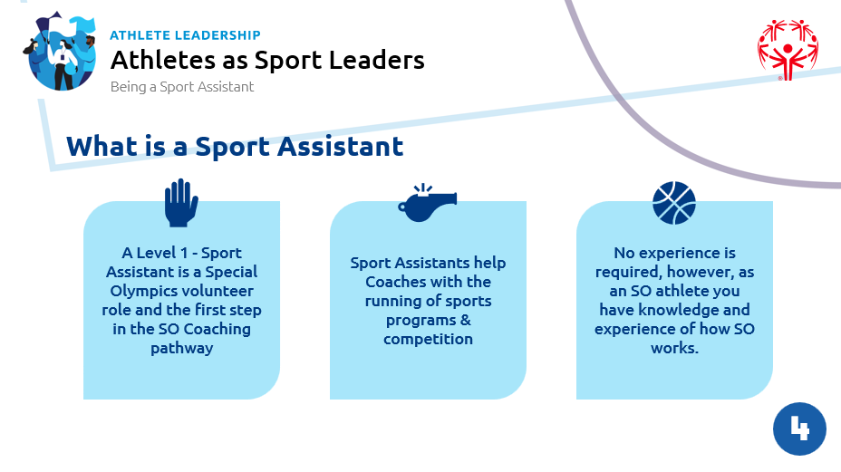
Tema  ¿Qué hace un Sport Assistant?  Tiempo:  20 minutos | Las funciones y responsabilidades de un Asistente Deportivo pueden variar en función de las necesidades del equipo y del Entrenador responsable de la dirección del equipo. El Asistente Deportivo se considera un rol de "pre-coaching". Esto significa que no estarás planificando ni impartiendo sesiones de entrenamiento.  El rol de Asistente Deportivo te dará la oportunidad de:  - Transición al camino del coaching  - Desarrollar una mejor comprensión y confianza para asumir un rol de liderazgo deportivo  - Aprender a trabajar como parte de un equipo.  Los asistentes deportivos pueden ser responsables de una variedad de tareas, pero las 3 áreas más comunes son:  - Apoyo a los atletas y al equipo  - Apoyo en uniformes, equipos e instalaciones  - Apoyar a los entrenadores y otros líderes deportivos según se les asigne  Para ayudar con el apoyo de los atletas y el equipo, eso podría incluir:  - Acompañar a los atletas  - Toma de asistencia  - Gestión de estaciones de agua  - Ayudar con el papeleo de los atletas. | 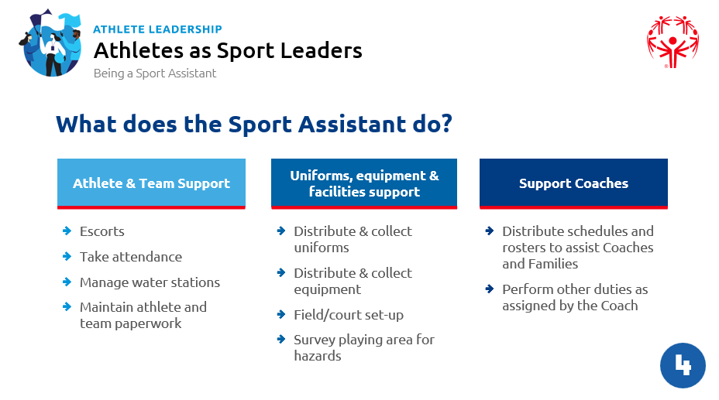
Trabajemos juntos para explorar cómo podrían ser algunos de estos roles. En su hoja de trabajo, enumeremos los aspectos que debe tener en cuenta en cada uno de estos roles.
¿Hay otros roles en esta categoría que se te ocurran que deberíamos incluir?
Facilitador: Trabajen juntos como grupo para completar la descripción de cada rol y pida a los participantes que los escriban en su hoja de trabajo. Esto creará una referencia para que la usen más adelante durante su experiencia práctica. Desplácese por todos los roles tal y como se describe en la diapositiva y en la hoja de trabajo.
Pasemos a cada categoría y a los roles descritos en la diapositiva correspondiente.
Tal vez esta sería una oportunidad para presentar algunos escenarios: ¿qué puedes hacer si le pides a un atleta que haga algo y te dice que no, que no eres el entrenador? ¿O qué pasa si los atletas van a una reunión de equipo antes de un partido y te sientes excluido porque los entrenadores no forman parte de él? Creo que algunos de estos podrían ser valiosos para explorar.
Tema  Cualidades necesarias para ser un buen Asistente Deportivo  Tiempo:  15 minutos | Lo que esperamos de nuestros asistentes deportivos  - Sé un buen modelo a seguir  - Sé un líder fuerte  - Tener una actitud positiva  - Sé un buen compañero de equipo (ahora eres parte de un equipo de entrenadores)  Pensemos en qué hace eso, responda las siguientes preguntas en su libro de trabajo:  - ¿Qué significa ser un buen modelo a seguir?  - ¿Comparte un ejemplo de alguien que haya sido un buen modelo a seguir para ti?  - ¿Cómo serás un buen modelo a seguir como asistente deportivo para los atletas de tu equipo?  Facilitador: pida a los participantes que compartan algunas de sus respuestas. | 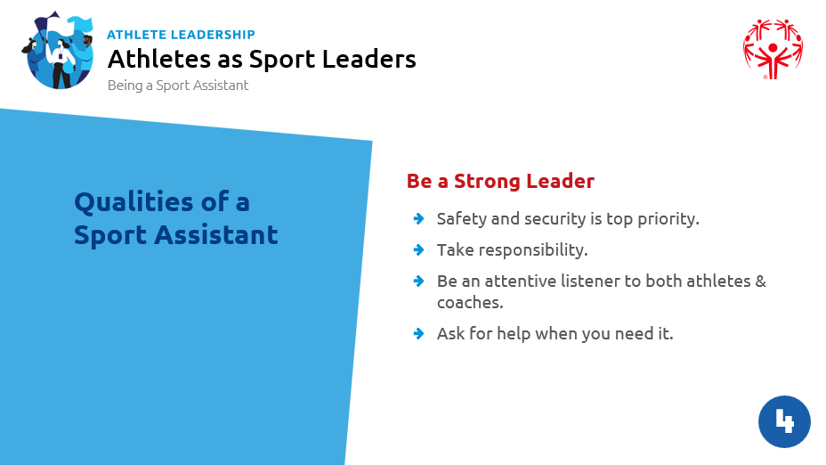  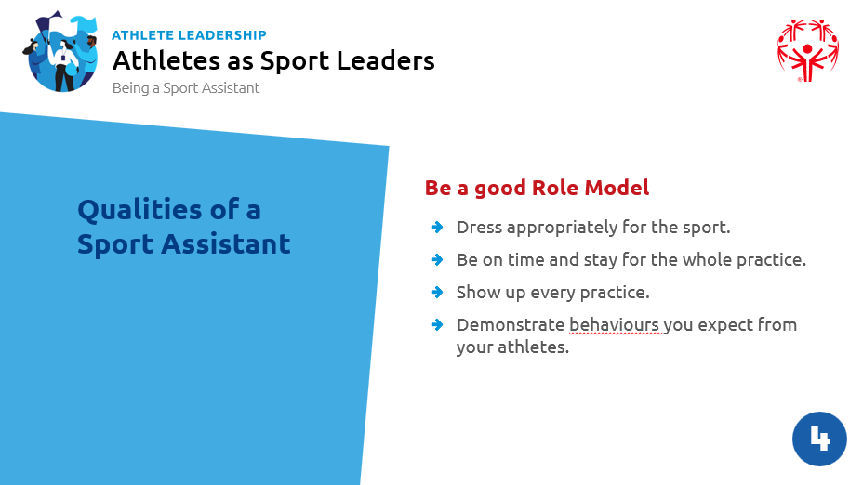  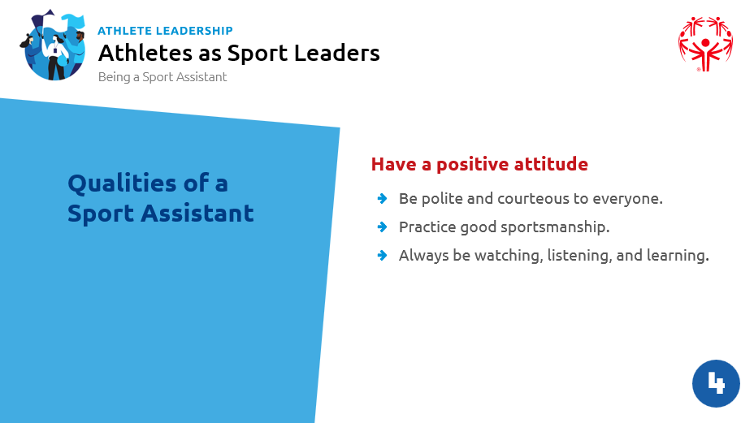  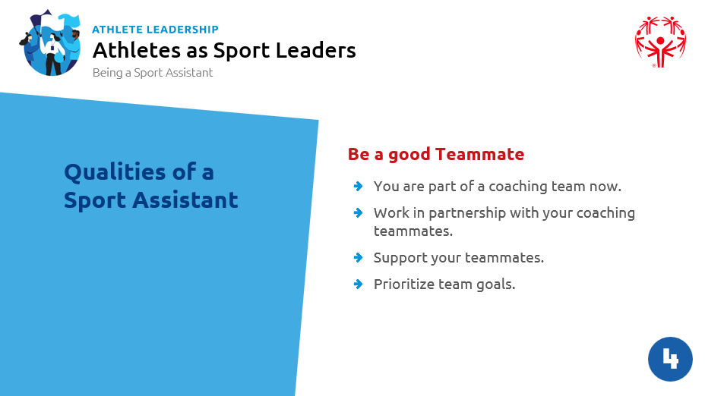
Tema  ¡La seguridad es la prioridad número uno!  Tiempo:  20 minutos | La seguridad es responsabilidad de todos.  En su rolde asistente deportivo, es posible que se te pida que prepares la cancha antes de la práctica y que acomodes el equipo. Mientras realizas esta tarea, es buena idea identificar posible peligros en los que alguien pueda lesionarse.  Tipos de peligros o riesgos de seguridad:  - Físico, es decir, canchas, campos, equipos  - Personal, es decir, jugadores que no llevan el equipo de protección requerido  - Personas desconocidos  - Vehículos en movimiento, ejemplo: estacionamientos  - Perderse en lugares con los que no estamos familiarizados  Algunos peligros comunes en una cancha:  - Suelo mojado  - Tabla de suelo suelta  - Equipo en el centro de la zona de juego  - Banco roto  Algunos peligros comunes en un campo o pista:  - Rocas, hojas u otras cosas que puedan ser un peligro de tropiezo  - Hoyos en el suelo en el área de juego  - Hierba alta o maleza en el área de juego  - Equipos rotos y/o sin mantenimiento.  Si identificas algún peligro o algo que te preocupa, o que no se ve bien, debes asegurarte de decírselo a los entrenadores. A veces, no podrás eliminar o solucionar un peligro, en este caso, los entrenadores deben tomar medidas para mantener a todos a salvo. Por ejemplo, si hay un agujero en el suelo en el área de juego, podríamos colocar conos brillantes alrededor del espacio y advertir a los jugadores que se mantengan alejados de esta área. También puedes considerar pedir a los participantes que reflexionen sobre los peligros que han enfrentado antes y/o las medidas que los entrenadores tomaron para mantenerlos a salvo.  Nota para el facilitador: Si es posible, puede ser útil realizar una breve evaluación de seguridad en el lugar en el que se lleva a cabo el curso. Puedes identificar algunos posibles peligros o incluso actuar algunos peligros para proporcionar algunos ejemplos para que los participantes los identifiquen. Esto proporcionará una oportunidad práctica para aplicar estos conocimientos. | 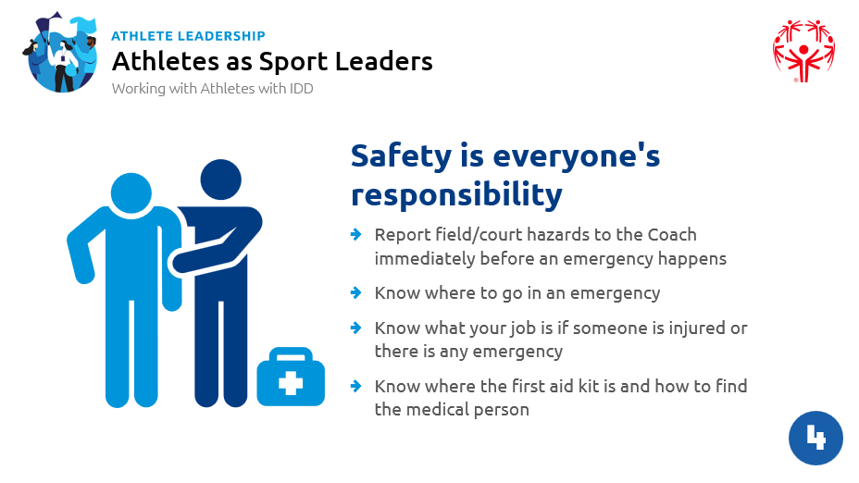

Lección 5: Poner en práctica el entrenamiento (30 minutos)
Preparación | Descripción | Diapositiva
Tema  ¿Qué es una Experiencia práctica?  Tiempo:  10 minutos | ¿Qué es una práctica?  Una práctica es la oportunidad de poner en práctica lo que aprendiste en este curso. Trabajarás en un entorno de práctica, con un verdadero equipo y como parte del cuerpo técnico, apoyando a los entrenadores. Esta será tu oportunidad de probar las diferentes habilidades que aprendiste y ver qué funciona mejor en diferentes situaciones. También puedes aprovechar esta oportunidad para aprender del resto del cuerpo técnico. Observa lo que hacen, hazles preguntas sobre lo que hacen y por qué.  Son muchas las cosas que influirán en la determinación de con qué equipo harás tus prácticas. Tu y tu mentor y el representante del programa deberán trabajar juntos para identificar un entrenador y un equipo deportivo para su experiencia práctica. Lo ideal es que ya lo tengas planeado.  Sin embargo, si no es así, aquí hay algunas cosas a considerar:  - ¿Tienes experiencia en este deporte? Esto no es un requisito, pero puede ayudar a que el proceso de aprendizaje sea un poco más fácil.  - ¿El entrenador puede apoyarte durante toda la temporada?  - ¿Puedes comprometerte con el calendario de entrenamientos y competiciones?  - ¿Tienen transporte confiable? | 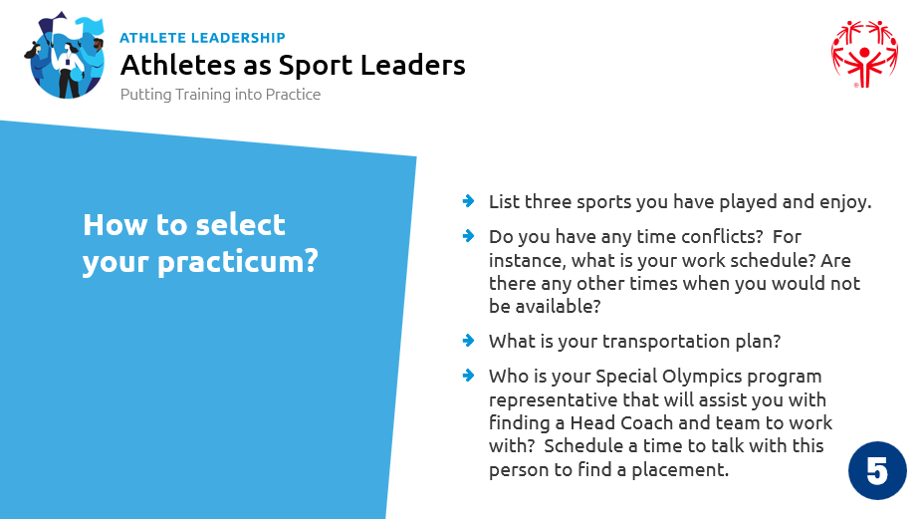  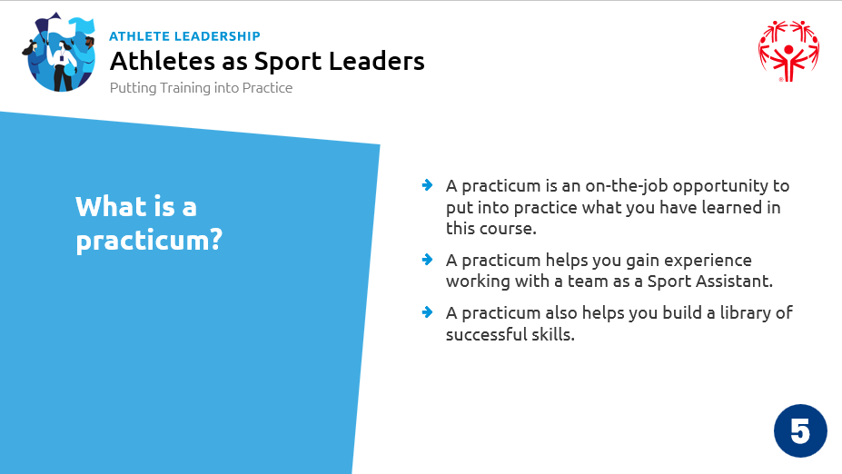
Tema  Desarrollo de su rol como asistente deportivo  Tiempo:  min | ¿Cuántas veces has escuchado la frase "La práctica hace al maestro"? Trabajar en una práctica te da la oportunidad de experimentar lo que significa ser un Asistente Deportivo de Olimpiadas Especiales.  Es importante recordar que mientras pruebas tus nuevas habilidades y ves lo que se necesita para ser un asistente deportivo, los entrenadores y atletas están observando para ver cómo liderarías un equipo en el futuro.  Anteriormente hemos hablado de lo importante que es causar una buena primera impresión. ¡Esta es tu oportunidad! ¡Sé profesional! | 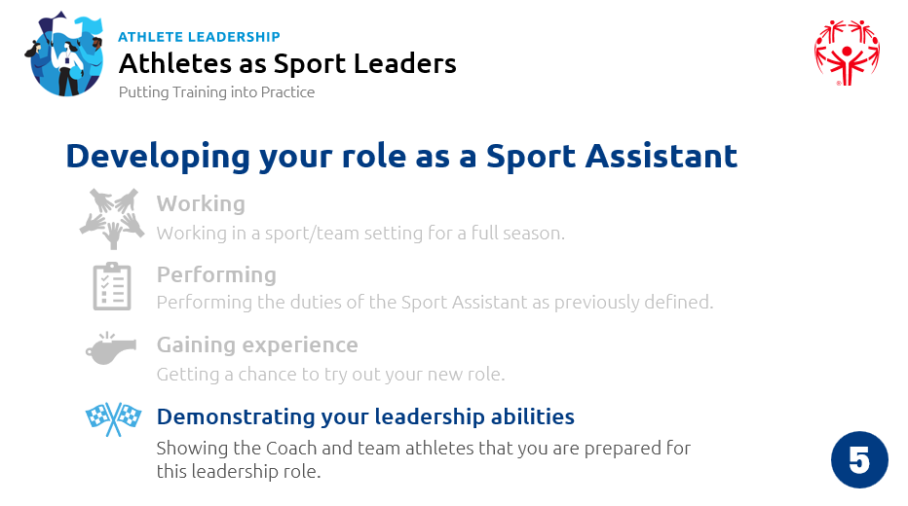
Tema  Sé profesional  Tiempo:  min | Una práctica te dará la oportunidad de demostrar que eres un profesional y que te estás tomando tu rol en serio. Recuerde algunas de las cosas de las que hablamos para causar una buena impresión.  - Llega a tiempo  - Vístete apropiadamente : debes hablar con tu entrenador en jefe / equipo de entrenadores para saber cuál es el código de vestimenta esperado.  - Preséntate al equipo  - Observar y escuchar - Como entrenador o asistente deportivo, observar y escuchar son habilidades más importantes que hablar y dar instrucciones. Recuerda que traes mucha experiencia, pero como nuevo entrenador, también tienes mucho que aprender, ¡así que mira, escucha y sé curioso!  - Pídele al entrenador instrucciones específicas - Es importante que tengas muy claro lo que tu entrenador espera de ti. Él o ella depende de ti para cumplir bien con tu rol. Asegúrate de entender lo que tienes que hacer y, si no entiendes, pide que te expliquen.  ¿De qué otras maneras puedes demostrar tu capacidad y deseo de ser un líder en este rol?  Establecimiento de metas  Siempre que dediquemos tiempo y esfuerzo a aprender algo nuevo, puede ser útil establecer metas.  Usando la tarea en la hoja de trabajo, piense en 1-3 metas que te gustarían lograr durante la primera temporada como asistente deportivo (durante tu práctica). Debes llevar estos objetivos a tu primera reunión con el entrenador.  Mantente abierto a las sugerencias, consejos y orientación del entrenador y de tu mentor, que te apoyará en el perfeccionamiento de estos objetivos.  Recuerde establecer objetivos SMART. | 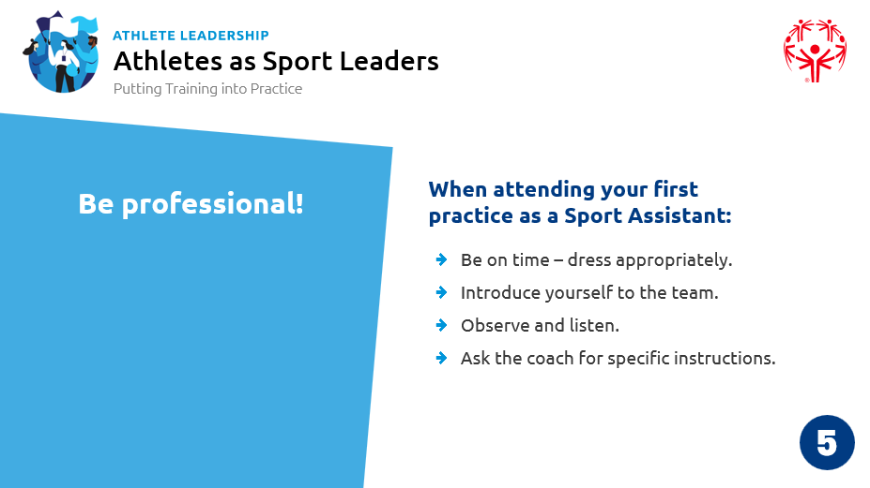
Tema  Reflexiona y revisa  Tiempo:  min | A menudo hablamos de aprender de la experiencia, pero ¿cómo lo hacemos? Revisar y reflexionar juegan un papel importante para ayudar a este aprendizaje.  Entonces, ¿qué significa reflexionar y revisar? Implica revisar tu experiencia, pensar en qué funcionó o no funcionó, y encontrar formas de hacerlo de manera diferente la próxima vez y probar esas nuevas ideas.  Al reflexionar, hay muchas preguntas que puedes hacerte.  - ¿Cuál era tu rol planeado en la práctica?  - Describa lo que sucedió en la práctica.  - ¿Qué hiciste que fue diferente a lo planeado? ¿por qué? ¿Cuál fue el resultado?  - ¿Cómo te comunicaste con los atletas y entrenadores?  - ¿Qué fue lo bueno que quieres asegurarte de seguir haciendo?  - ¿Qué te gustaría hacer de manera diferente? ¿Por qué? ¿Cómo lo harás de manera diferente?  Recuerda, la reflexión es una habilidad. Puede ser difícil cuando comienzas por primera vez. Se necesita mucha práctica. A veces, puede ser útil reflexionar con otra persona. Esto podría ser tan simple como sentarse a tomar una taza de café para hablar sobre cómo fue la sesión. Es muy importante escuchar las sugerencias y experiencias de otras personas, así como pensar en tu experiencia. | 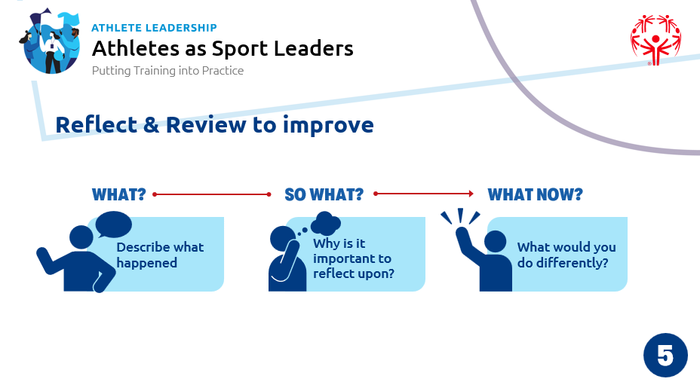  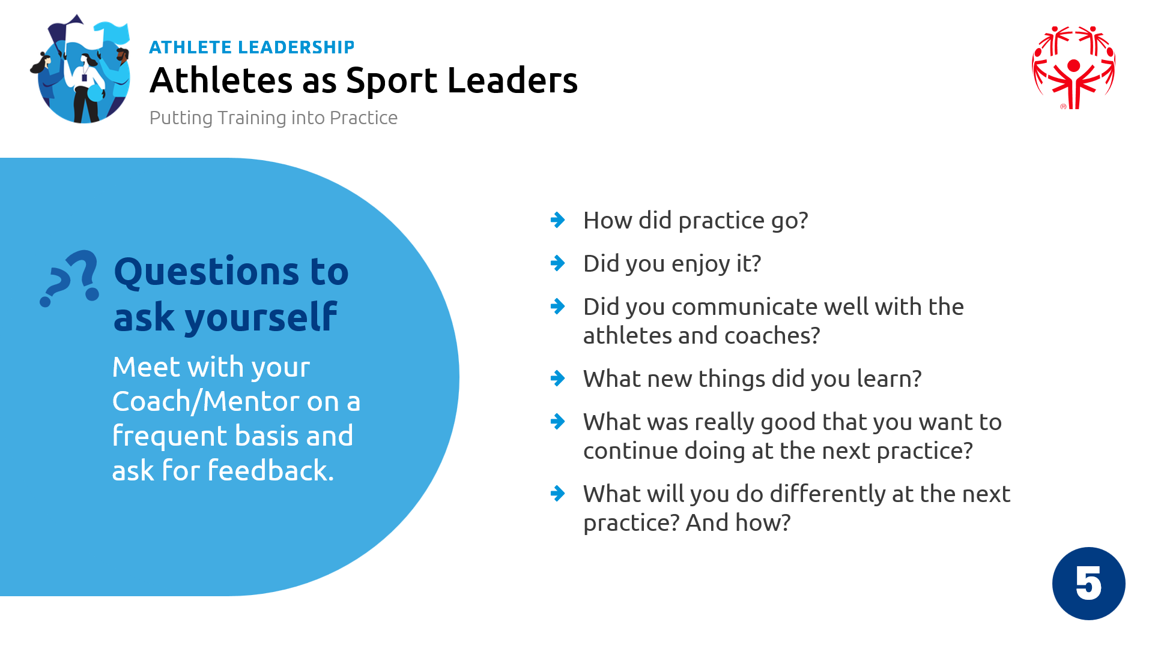
Tema  Vídeos de reflexión | Facilitador: Aquí hay un par de videos para ayudar a explicar el concepto de reflexión.  https://youtu.be/x2MfNE91jLk  ¿Qué es la Reflexión Crítica?  https://youtu.be/vGyjF9Ngd8Y | 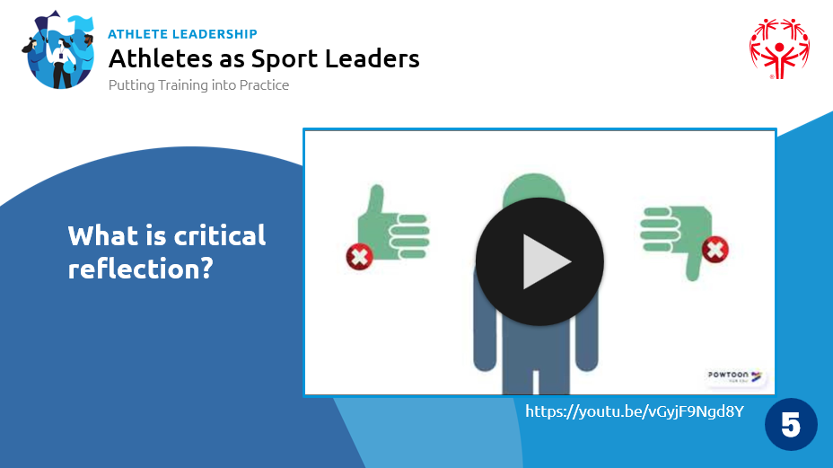
Tema  ¡Haz tu plan de reflexión ahora! | Hay muchas maneras diferentes de reflexionar sobre tu trabajo y experiencia como asistente deportivo. Lo importante es hacer un plan y seguirlo. Todo el mundo está ocupado y, aunque tenemos las mejores intenciones, otras cosas se meten en nuestro camino. Comprométete con un plan de reflexión ahora y conviértelo en parte de tu trabajo como líder deportivo.  - Lleva un diario de cada práctica. Consulta la página de ejemplo en el libro de trabajo.  - Usa la función de texto o grabadora en el teléfono para grabar mensajes y notas para ti mismo.  - Identifica uno o dos componentes de tu trabajo en los que concentrarte cada vez que reflexiones. No trates de cubrir todo, todas las semanas.  - Pídeles a los entrenadores y asistentes que te den ideas sobre las cosas que podrías mejorar. Los comentarios críticos a veces son difíciles de escuchar, pero son una forma importante de mejorar el trabajo.  En tu hoja de trabajo, encontrarás una herramienta de reflexión muy sencilla con la que puedes practicar.  - ¿Qué?  - ¿Y qué?  - ¿Y ahora qué?  Con el tiempo, a medida que desarrolles tus habilidades de reflexión, es posible que no necesites usar esta herramienta. Te recomendamos que intentes utilizar esta herramienta después de cada sesión, en lo que te conviertes en un entrenador reflexivo. | 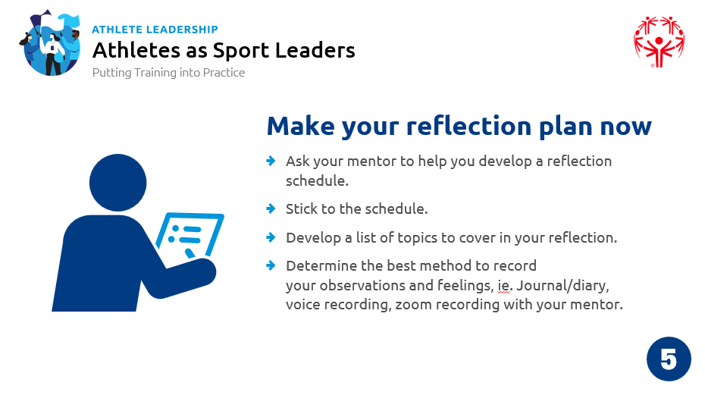
Conclusión | ¡Felicidades! Completaste el curso requerido para ser un Asistente Deportivo de Olimpiadas Especiales. Buena suerte en el resto de tu viaje. | 